Modelo de características da linha de produto SmartScale
Desenvolvimento Orientado a Reuso de Software · PUCPR · Engenharia de Software, 6º período · prof. Tiago Navarro

1. O domínio e seus limites
A SmartScale é uma linha de produto de escalas de serviço por rodízio: distribuir pessoas em turnos de forma justa, respeitando quem pode tirar cada turno, o descanso entre turnos e as ausências. O primeiro produto da linha é o MilScale, a escala de serviço de 24 horas de um batalhão. Um segundo produto, Plantão Hospitalar, é usado neste documento para mostrar como a mesma linha gera um sistema diferente.
Dentro do domínio: cadastro de quem é escalado e da estrutura da organização, geração e publicação da escala, regras de rodízio, trocas de turno, afastamentos, comunicação da escala, relatórios, segurança de acesso, persistência e implantação.
Fora do domínio, com a relação de cada um:
Domínio vizinho | Relação com a SmartScale
Recursos humanos e folha de pagamento | Fornece as pessoas. Hoje o cadastro é manual; a integração seria uma feature nova (importação)
Controle de ponto e frequência | Consome a escala. Os relatórios CSV são o ponto de troca de dados
Autenticação corporativa (SSO, LDAP) | Poderia substituir a feature Autenticacao. Fica fora do modelo atual
Controle de material e logística | Sem relação. O MilScale roda num batalhão de suprimento, mas não gerencia material

2. O diagrama
O modelo foi feito no FeatureIDE 3.12 (Eclipse) e está versionado em docs/modelo-de-caracteristicas/SmartScale/model.xml. A imagem exportada do FeatureIDE (SmartScale-modelo.png) é alta demais para uma página, então aparece aqui em duas partes. A legenda está no canto superior direito da parte 1, e as 12 restrições, no fim da parte 2.
Parte 1 de 2: Nucleo, CriterioDeOrdenacao, Cadastros, Escala, Trocas e Afastamentos
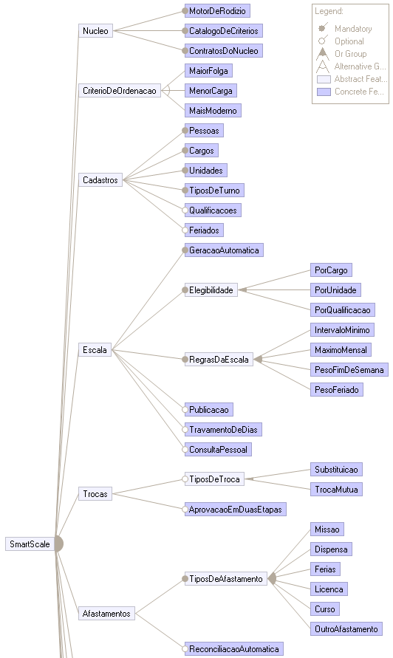
Parte 2 de 2: Comunicacao, Relatorios, Seguranca, Persistencia, Implantacao, Interface e as restrições
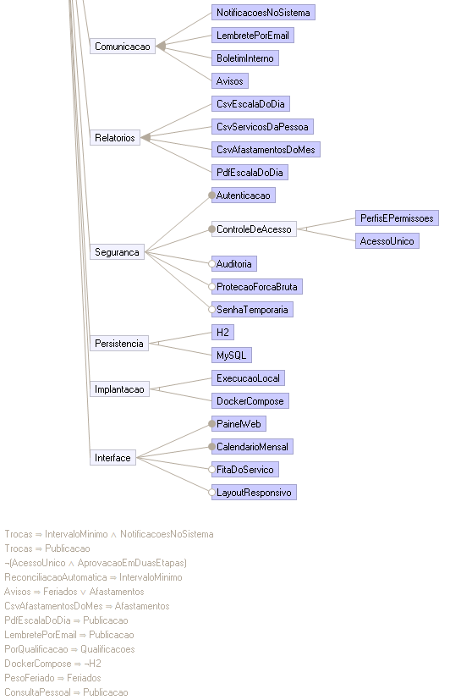
Número | Quantidade
Características (features) | 73
Abstratas | 18
Concretas | 55
Obrigatórias (Mandatory) | 24
Opcionais (Optional) | 16
Grupos Or | 6 grupos, 23 features
Grupos Alternative | 4 grupos, 9 features
Restrições (constraints) | 12

O modelo tem configurações válidas, nenhuma feature morta, nenhuma feature falsamente opcional e nenhuma restrição redundante. Isso foi verificado pela análise do próprio FeatureIDE e pelo script docs/modelo-de-caracteristicas/validar_modelo.py (seção 6).

3. Abstract e Concrete
Feature abstrata é um agrupamento que existe para organizar o modelo e não corresponde, sozinha, a código. Feature concreta corresponde a código, configuração ou arquivo do sistema.
Tipo | Features | Justificativa
Abstract | SmartScale, Nucleo, CriterioDeOrdenacao, Cadastros, Escala, Elegibilidade, RegrasDaEscala, Trocas, TiposDeTroca, Afastamentos, TiposDeAfastamento, Comunicacao, Relatorios, Seguranca, ControleDeAcesso, Persistencia, Implantacao, Interface | São categorias. "Comunicacao", por exemplo, não tem uma classe: quem tem código são as filhas (NotificacaoService, LembreteServicoService). Marcar como abstrata evita que a configuração de um produto "selecione" algo que não gera nada
Concrete | as outras 55 | Cada uma aponta para um artefato real. Exemplos na tabela abaixo

Feature concreta | Onde está
MotorDeRodizio | smartscale-core/.../MotorDeRodizio.java (núcleo reutilizável)
CatalogoDeCriterios | smartscale-core/.../CatalogoDeCriterios.java (Singleton)
ContratosDoNucleo | PessoaEscalada, TipoTurno e CriterioDeOrdenacao no núcleo
MaiorFolga, MenorCarga, MaisModerno | CriterioOrdenacaoMilitar, CriterioMenorCargaNaGeracao, CriterioMaisModernoPrimeiro (Strategy)
Pessoas, Cargos, Unidades, TiposDeTurno | Militar, PostoGraduacao, Subunidade, TipoServico e suas telas
GeracaoAutomatica | GerarEscalaService
IntervaloMinimo, MaximoMensal | PoliticaDeDescanso e RegraEscala.maxServicosMes
PesoFimDeSemana, PesoFeriado | parâmetros de RegraEscala, cadastrados na tela Regras da escala
Publicacao, TravamentoDeDias, ConsultaPessoal | PublicarEscalaService, BloqueioDiaService, MinhaEscalaService
Substituicao, TrocaMutua, AprovacaoEmDuasEtapas | SolicitacaoService (criar, criarTrocaMutua, triagem, autorizar)
ReconciliacaoAutomatica | AfastamentoService.reconciliarServicosJaMarcados
NotificacoesNoSistema, LembretePorEmail, BoletimInterno, Avisos | NotificacaoService, LembreteServicoService, BoletimService, AvisoService
CsvEscalaDoDia, CsvServicosDaPessoa, CsvAfastamentosDoMes | RelatorioEscalaDoDia, RelatorioServicosDoMilitar, RelatorioAfastamentosDoMes (Template Method)
PdfEscalaDoDia | tela EscalaPdf.tsx
Autenticacao, PerfisEPermissoes | MilScaleUserDetailsService, PerfilAcesso e @PreAuthorize
Auditoria, ProtecaoForcaBruta, SenhaTemporaria | AuditoriaService, ProtecaoContraForcaBruta, SenhaTemporariaFilter
H2, MySQL | application.properties e application-mysql.properties
ExecucaoLocal, DockerCompose | mvn spring-boot:run e docker-compose.yml
PainelWeb, CalendarioMensal, FitaDoServico, LayoutResponsivo | Painel.tsx, CalendarioMensal.tsx, FitaDoServico.tsx, regras @media de styles.css

AcessoUnico é a única feature concreta sem implementação no MilScale: é a variante prevista para organizações pequenas, com um só perfil que faz tudo. Ela existe no modelo para o produto Plantão Hospitalar.

4. Mandatory e Optional
Mandatory (obrigatória): todo produto da linha tem. Optional (opcional): o produto pode ter ou não.
Tipo | Feature | Justificativa
Mandatory | Nucleo e as três filhas | É o ativo reutilizável (smartscale-core 1.0.0). Sem ele não há linha de produto
Mandatory | CriterioDeOrdenacao | Toda escala por rodízio precisa decidir quem vai primeiro na fila
Mandatory | Cadastros com Pessoas, Cargos, Unidades, TiposDeTurno | Sem quem escalar, onde e em qual turno, o motor não tem entrada
Mandatory | Escala com GeracaoAutomatica, Elegibilidade, RegrasDaEscala | É o propósito do sistema: gerar a escala respeitando quem pode e quando pode
Mandatory | TiposDeTroca, TiposDeAfastamento | Obrigatórias dentro de Trocas e Afastamentos: se o produto tem o módulo, precisa ter ao menos um tipo
Mandatory | Seguranca com Autenticacao e ControleDeAcesso | A escala expõe dados pessoais; ninguém acessa sem login
Mandatory | Persistencia, Implantacao | Todo produto guarda dados e precisa rodar em algum lugar; o que varia é qual
Mandatory | Interface com PainelWeb e CalendarioMensal | A escala é consultada por calendário em qualquer produto
Optional | Qualificacoes, Feriados | Uma organização pode não exigir cursos nem tratar feriados de forma diferente
Optional | Publicacao | Um produto simples pode mostrar a escala assim que é gerada, sem rascunho
Optional | TravamentoDeDias, ConsultaPessoal | Recursos de controle e de autoatendimento que nem toda organização usa
Optional | Trocas e AprovacaoEmDuasEtapas | Há organizações que não permitem troca; e as que permitem podem dispensar a triagem
Optional | Afastamentos e ReconciliacaoAutomatica | Um produto pode tratar ausências fora do sistema; a realocação automática é um diferencial
Optional | Comunicacao, Relatorios | Valor agregado, não essencial para gerar a escala
Optional | Auditoria, ProtecaoForcaBruta, SenhaTemporaria | Endurecimento de segurança que depende do nível de exigência do cliente
Optional | FitaDoServico, LayoutResponsivo | Recursos de interface do MilScale que outro produto pode não querer

5. Or Group e Alternative Group
Or Group: escolher um ou mais filhos. Alternative Group: escolher exatamente um.
Tipo | Grupo | Filhos | Justificativa
Or | Elegibilidade | PorCargo, PorUnidade, PorQualificacao | Os filtros se somam: o MilScale usa os três ao mesmo tempo (ElegibilidadeService), um hospital pode usar só cargo e especialidade
Or | RegrasDaEscala | IntervaloMinimo, MaximoMensal, PesoFimDeSemana, PesoFeriado | As regras são independentes e combináveis; pelo menos uma é preciso para o rodízio ter critério de descanso ou carga
Or | TiposDeTroca | Substituicao, TrocaMutua | Um produto pode aceitar só substituição, só troca mútua ou as duas
Or | TiposDeAfastamento | Missao, Dispensa, Ferias, Licenca, Curso, OutroAfastamento | Cada organização tem seus motivos de ausência; o MilScale usa os seis (TipoAfastamento)
Or | Comunicacao | NotificacoesNoSistema, LembretePorEmail, BoletimInterno, Avisos | Canais que convivem; o e-mail, por exemplo, é ligado por configuração
Or | Relatorios | CsvEscalaDoDia, CsvServicosDaPessoa, CsvAfastamentosDoMes, PdfEscalaDoDia | Cada relatório atende um público e pode ser incluído sozinho
Alternative | CriterioDeOrdenacao | MaiorFolga, MenorCarga, MaisModerno | A fila só pode ter uma ordem. É o ponto de variação RN01, escolhido na inicialização por MILSCALE_CRITERIO_ORDENACAO
Alternative | ControleDeAcesso | PerfisEPermissoes, AcessoUnico | Ou o sistema separa papéis, ou todo usuário pode tudo; as duas coisas ao mesmo tempo são contraditórias
Alternative | Persistencia | H2, MySQL | Uma instalação usa um banco. Escolhido pelo perfil do Spring (mysql ou padrão)
Alternative | Implantacao | ExecucaoLocal, DockerCompose | A instalação roda de um jeito: pelo Maven na máquina ou pelos containers

6. Restrições (constraints)
As 12 restrições usam os quatro operadores pedidos: Implies (⇒), And (∧), Or (∨) e Not (¬). Todas vêm de dependências reais do código, indicadas na última coluna.
Código | Restrição | Operadores | Justificativa | Onde no código
R01 | Trocas ⇒ (IntervaloMinimo ∧ NotificacoesNoSistema) | Implies, And | A troca precisa conferir o descanso de quem assume e avisar o substituto | SolicitacaoService usa PoliticaDeDescanso e NotificacaoService
R02 | Trocas ⇒ Publicacao | Implies | Só se troca serviço de escala publicada; rascunho ainda pode mudar | SolicitacaoService exige SituacaoEscala.PUBLICADA
R03 | ¬(AcessoUnico ∧ AprovacaoEmDuasEtapas) | Not, And | A aprovação em duas etapas precisa de dois papéis (Cabo faz a triagem, Sargenteante autoriza); com um perfil só não há quem divida o fluxo | SolicitacaoController: triagem para Cabo e Sargenteante, autorização só para Sargenteante (@PreAuthorize)
R04 | ReconciliacaoAutomatica ⇒ IntervaloMinimo | Implies | Ao realocar o serviço de quem se afastou, o substituto precisa respeitar o descanso | AfastamentoService usa PoliticaDeDescanso
R05 | Avisos ⇒ (Feriados ∨ Afastamentos) | Implies, Or | O mural de avisos é montado a partir de feriados ou de afastamentos; sem nenhum dos dois ficaria vazio | AvisoService lê FeriadoRepository e AfastamentoRepository
R06 | CsvAfastamentosDoMes ⇒ Afastamentos | Implies | O relatório lista afastamentos; sem o módulo não há dados | RelatorioAfastamentosDoMes
R07 | PdfEscalaDoDia ⇒ Publicacao | Implies | O PDF é o documento oficial do dia; só mostra escala publicada | EscalaPdf.tsx ("Nenhuma escala publicada cobre esse dia")
R08 | LembretePorEmail ⇒ Publicacao | Implies | O lembrete não pode avisar um serviço que ainda é rascunho | LembreteServicoService filtra PUBLICADA
R09 | PorQualificacao ⇒ Qualificacoes | Implies | Filtrar por curso exige o cadastro de cursos | ElegibilidadeService lê Militar.getQualificacoes()
R10 | DockerCompose ⇒ ¬H2 | Implies, Not | O Compose sobe o MySQL e o backend no perfil mysql; o banco embarcado não é usado em container | docker-compose.yml e backend/Dockerfile
R11 | PesoFeriado ⇒ Feriados | Implies | O peso extra vale para os dias que o cadastro de feriados marca | RegraEscala.pesoFeriado e Feriado
R12 | ConsultaPessoal ⇒ Publicacao | Implies | O militar só vê a própria escala depois de publicada | MinhaEscalaService filtra PUBLICADA

7. Configurações de produto
A engenharia de aplicação escolhe as features de cada produto. As configurações estão em docs/modelo-de-caracteristicas/SmartScale/configs/ e o FeatureIDE as valida contra o modelo.
Configuração | Escolhas que a diferenciam | Features selecionadas
MilScale-Docker | MaiorFolga, PerfisEPermissoes, MySQL, DockerCompose, todos os opcionais | 68 de 73
MilScale-Desenvolvimento | igual à anterior, com H2 e ExecucaoLocal | 68 de 73
PlantaoHospitalar | MenorCarga, AcessoUnico, só Substituicao, sem Avisos nem BoletimInterno, sem TravamentoDeDias | 52 de 73

Momento da escolha (binding time):
- Na inicialização: o critério da fila, pela propriedade milscale.lps.criterio-ordenacao, e a persistência, pelo perfil do Spring.
- Na implantação: a forma de rodar, pelo uso ou não do docker-compose.yml.
- Na construção do produto: as demais features, pela presença do módulo no código.

8. Como o modelo foi validado
- No FeatureIDE: o editor do modelo não mostra avisos de feature morta, falsamente opcional ou restrição redundante, e as três configurações abrem como válidas.
- Por script:
  - validar_modelo.py traduz o modelo para lógica proposicional e usa um resolvedor SAT (python-sat) para conferir as mesmas propriedades;
  - também confere as exigências desta entrega: pelo menos 10 restrições, uso de Implies, And, Or e Not, e presença dos seis tipos de feature;
  - os 13 testes de test_validar_modelo.py provam que o script detecta cada problema.

